Laboratorio 6

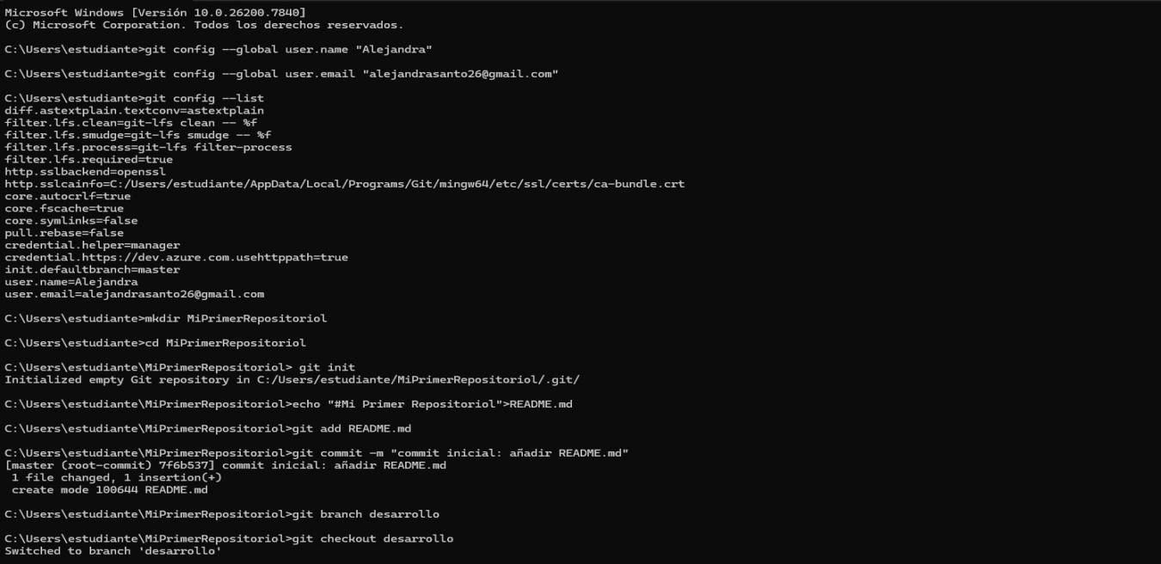
2.Desarrollo y 3. Revisión y Ajustes
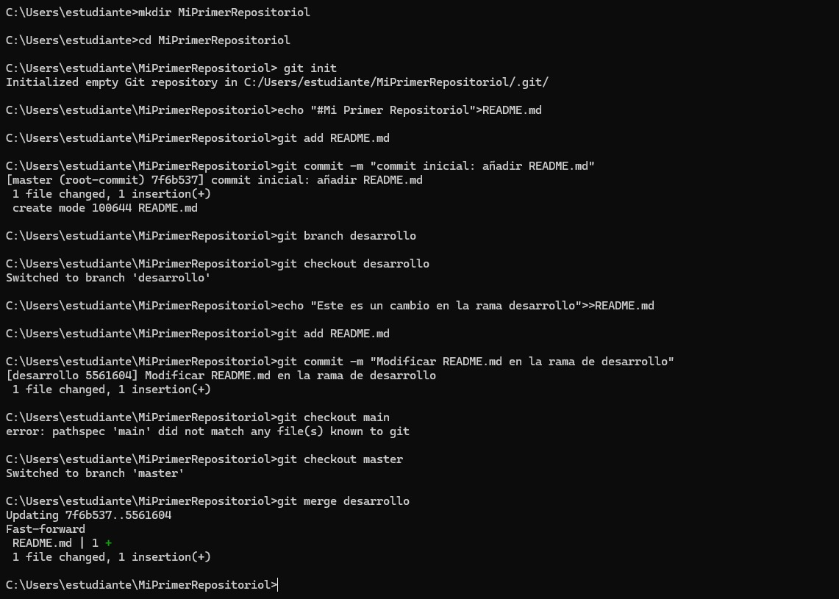
4. Conclusión
El control de versiones es fundamental para el desarrollo de software o de un proyecto, ya que permite revertir a una versión anterior en caso de algún error o problema, además de facilitar la colaboración con otros desarrolladores y un seguimiento de cambios en un archivo, lo que facilita ver quién y cuando se hizo algún cambio, justo como Git que es un sistema de control de versiones que permite trabajar de manera local y luego sincronizar tus cambios con un repositorio remoto, facilita la colaboración entre desarrolladores y permite mantener la copia de seguridad de tu código y revertir a versiones anteriores.

